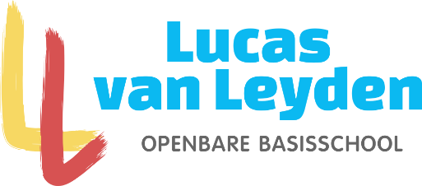

Schoolgids
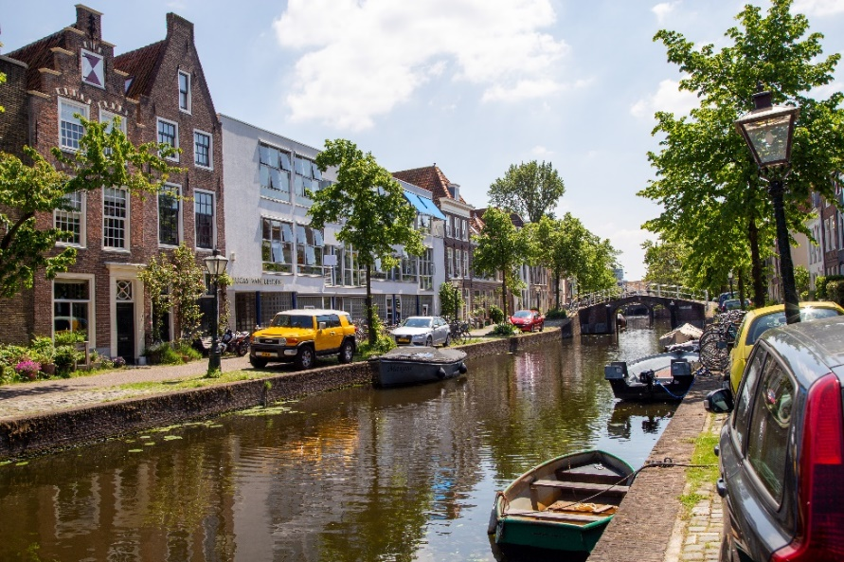

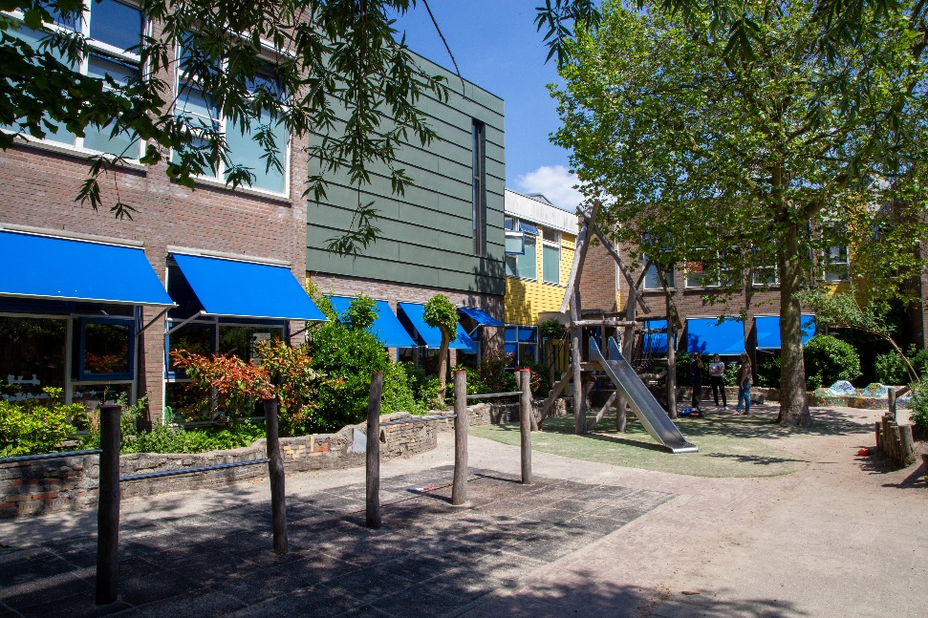

OBS Lucas van Leyden

‘Een kleurrijk palet voor jouw toekomst!’

De informatie in dit document vindt u ook op scholenopdekaart.nl

Inhoudsopgave

Over de school
  - Algemene gegevens
  - Missie en visie
  - Identiteit

Het onderwijs
  - Organisatie van het onderwijs
  - Het team
  - Aanbod voor het jonge kind
  - Kwaliteitszorg en schoolplan

Ondersteuning en veiligheid
  - Ondersteuning van leerlingen
  - Veiligheid op school

Handige informatie voor ouders
  - Hoe ouders worden betrokken
  - Vrijwillige ouderbijdrage
  - Ziekmelden en verlof aanvragen
  - Toelatingsbeleid

Ontwikkeling en resultaten
  - Tussentijdse toetsen
  - Resultaten eindtoets
  - Schooladviezen
  - Sociale ontwikkeling

Schooltijden en opvang
  - Schooltijden
  - Opvang
  - Vakantierooster
  - Wie is wanneer te bereiken?

Voorwoord

Een goede communicatie tussen ouders en school is belangrijk. De basisschooltijd vormt tenslotte een belangrijk onderdeel van een mensenleven.
Deze schoolgids is bedoeld voor de ouders, verzorgers en andere betrokkenen bij onze prachtige Leidse binnenstadschool.
In deze gids vindt u praktische informatie over de schooltijden, vakanties, studiedagen, schoolregels en opvang. Wij beschrijven hoe wij het onderwijs organiseren en welke keuzes we daarin hebben gemaakt. Wat we belangrijk vinden en waarin we ons onderscheiden van andere basisscholen. We geven aan vanuit welke missie en visie onze school werkt en wat u van ons mag verwachten.
We kijken ernaar uit u te morgen ontmoeten op OBS Lucas van Leyden wensen u voor nu veel leesplezier!

Martin van Leeuwen en Suzanne Vermeend-Frambach
Directieleden van OBS Lucas van Leyden
Namens het team van OBS Lucas van Leyden

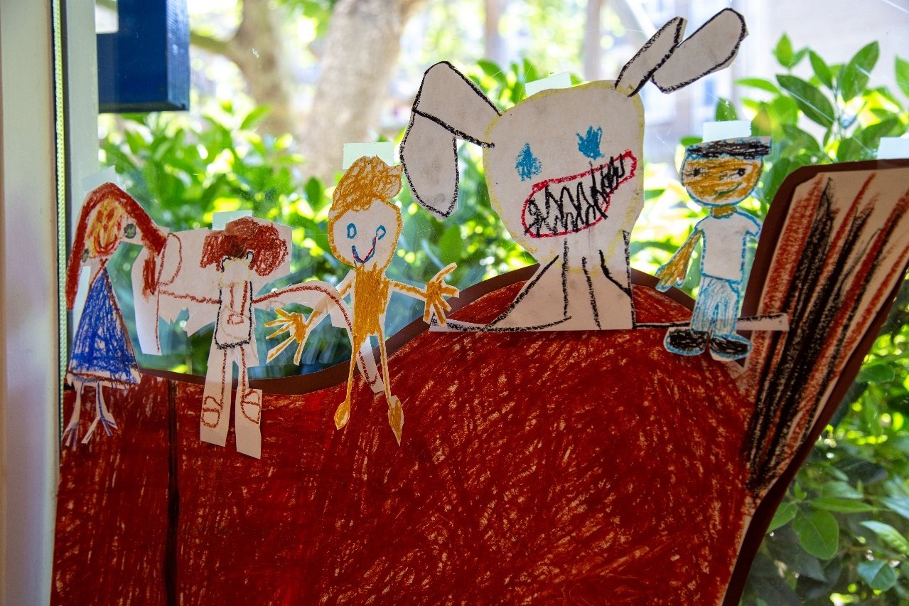

Over de school

Algemene gegevens

Contactgegevens

OBS Lucas van Leyden locatie Vliet
Vliet 20 2311RE Leiden
071-5121675
OBS Lucas van Leyden locatie Steeg
St. Ursulasteeg 28 2312XX Leiden
071-5122907

http://www.lucasvanleyden.nl
info@lucasvanleyden.nl
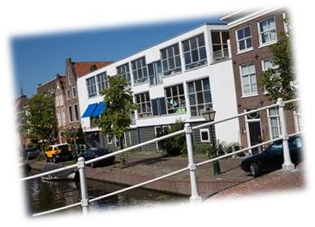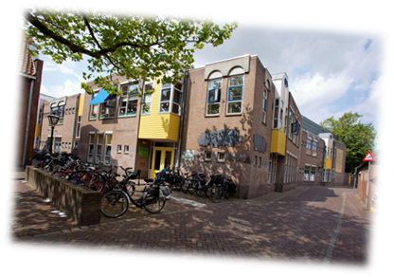

Schoolbestuur

Stichting Openbaar Primair en Speciaal Onderwijs Leiden
Aantal scholen: 20
Aantal leerlingen: 5.085
✶ http://www.prooleiden.nl

Schooldirectie

Functie Naam E-mailadres

Directeur Martin van Leeuwen m.vanleeuwen@lucasvanleyden.nl
Adjunct - directeur Suzanne Vermeend-Frambach s.frambach@lucasvanleyden.nl

De directie bestaat uit een directeur en een adjunct-directeur. Deze zijn verantwoordelijk voor de algehele gang van zaken op beide locaties. Suzanne is 4 dagen per week aanwezig en Martin is 5 dagen per week aanwezig.

Samenwerkingsverband
Onze school is aangesloten bij Samenwerkingsverband Passend Primair Onderwijs regio Leiden.

Aantal leerlingen

Aantal leerlingen in 2022-2023
445

Onze 445 leerlingen zijn verdeeld over de 2 locaties, locatie Steeg en locatie Vliet. Dit houdt in dat op beide locaties ca. 220 leerlingen onderwijs volgen. U kunt het zien als 2 kleinschalige scholen.

Missie en visie

OBS Lucas van Leyden is één school met twee locaties. De leerlingpopulatie op beide locaties is veschillend. Wij vinden het belangrijk dat wij ons onderwijs afstemmen op wat de kinderen nodig hebben en de schoolontwikkeling hierop afstemmen. Hierom zijn er verschillen tussen de locaties. Daarnaast kunnen wij ook ontzettend veel van elkaar leren en hierom werken we veel samen.

Kenmerken van de school
Steeg: Wereldburgerschap
Steeg: Afstemmen en autonomie
Steeg+Vliet: Een breed aanbod
Vliet: Plezier en creativiteit
Vliet: Ontwikkelen

Gezamenlijke missie: ‘Een kleurrijk palet voor jouw toekomst!’

Op OBS Lucas van Leyden staan wij erop dat onze leerlingen zich als algehele personen ontwikkelen. Naast het ontwikkelen van de basisvaardigheden vinden wij het belangrijk dat onze leerlingen creatief leren denken, in aanraking komen met kunst en cultuur, een duurzame levensstijl ontwikkelen, plezier in bewegen ervaren, stevig in hun schoenen staan en een goede sociale basis meekrijgen. Wij vullen de culturele, sportieve en creatieve rugzak van onze leerlingen en bereiden hen zo voor op deze diverse maatschappij!

Visie locatie Steeg

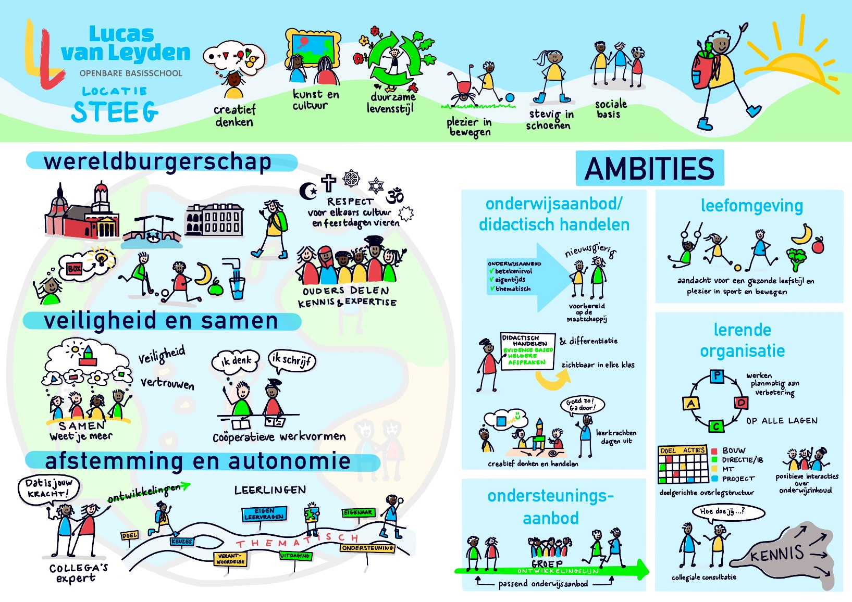

'Wereldburgerschap'

Onze school huist in een prachtige internationale stad en wij zien die diversiteit als rijkdom! Bij ons op school ontwikkel je je dan ook tot een wereldburger die creatief en out of the box kan denken, stevig in zijn schoenen staat, fouten durft te maken en anderen kan helpen. Bij ons op school focussen we op wat jou bijzonder maakt, wat je goed kan en wat jij kunt bijdragen aan onze diverse maatschappij. Het respect leren hebben voor elkaar en kunst en cultuur met een internationaal karakter, is daarin voor ons
belangrijk. Wij bezoeken jaarlijks musea en theater en aan feestdagen van verschillende culturen wordt aandacht besteed. Om burgerschapsvorming te bevorderen halen we zo veel mogelijk de praktijk de
school in. We zien graag dat ouders met verschillende sociaal- economische beroepen hun kennis en expertise delen met ons en onze leerlingen. Daarnaast geven wij onze leerlingen een duurzame
levensstijl mee, met aandacht voor gezonde voeding en bewegen.

'Veiligheid en samen'

Samen weet je altijd meer en ons onderwijs maken wij dan ook samen. Je merkt het al gelijk als je bij ons binnenkomt: deuren staan open, teamleden kijken bij elkaar, leren van elkaar en lopen makkelijk bij elkaar naar binnen. De basis hiervoor is veiligheid en het vertrouwen dat wij hebben in elkaar en elkaars handelen. Wij dragen zorg voor een leeromgeving die voor iedereen, zowel fysiek al sociaal, prettig en veilig aanvoelt. We zijn bereid om elkaars kwaliteiten te zien, echt naar elkaar te luisteren, elkaar feedback te geven en er is ruimte om van mening te verschillen en gedachten uit te wisselen. Dit geldt net zo goed voor onze leerlingen. Overal in de school werken leerlingen samen bijvoorbeeld middels
coöperatieve werkvormen. We besteden in de klas aandacht aan sociaal-emotionele ontwikkeling om dit te stimuleren. Leren om naar elkaar te luisteren en zelfreflectie zijn hierbij voor ons essentieel.
'Afstemming en autonomie'

Iedereen is anders en wij zien het dan ook als onze taak om iedereen te zien en in mogelijkheden te
denken. Voor leerkrachten betekent dit dat we als collega’s bewust kijken naar wat onze krachten zijn, elkaar ruimte geven en stimuleren elkaars onderwijsontwikkelingen in te zetten onder leiding van
leerkrachten als expert. Voor leerlingen betekent dit dat wij met leerlingen samen doelen stellen, hen stimuleren zelf keuzes te maken, hiervoor verantwoordelijkheid te dragen en zo steeds meer eigenaar worden van hun leerproces. We werken thematisch zodat elke leerlingen, aan de hand van zijn eigen leervragen, onze prachtige wereld elke dag een beetje meer kan ontdekken. Leerlingen die extra uitdaging of ondersteuning nodig hebben krijgen deze bij ons op school op maat.

Visie locatie Vliet

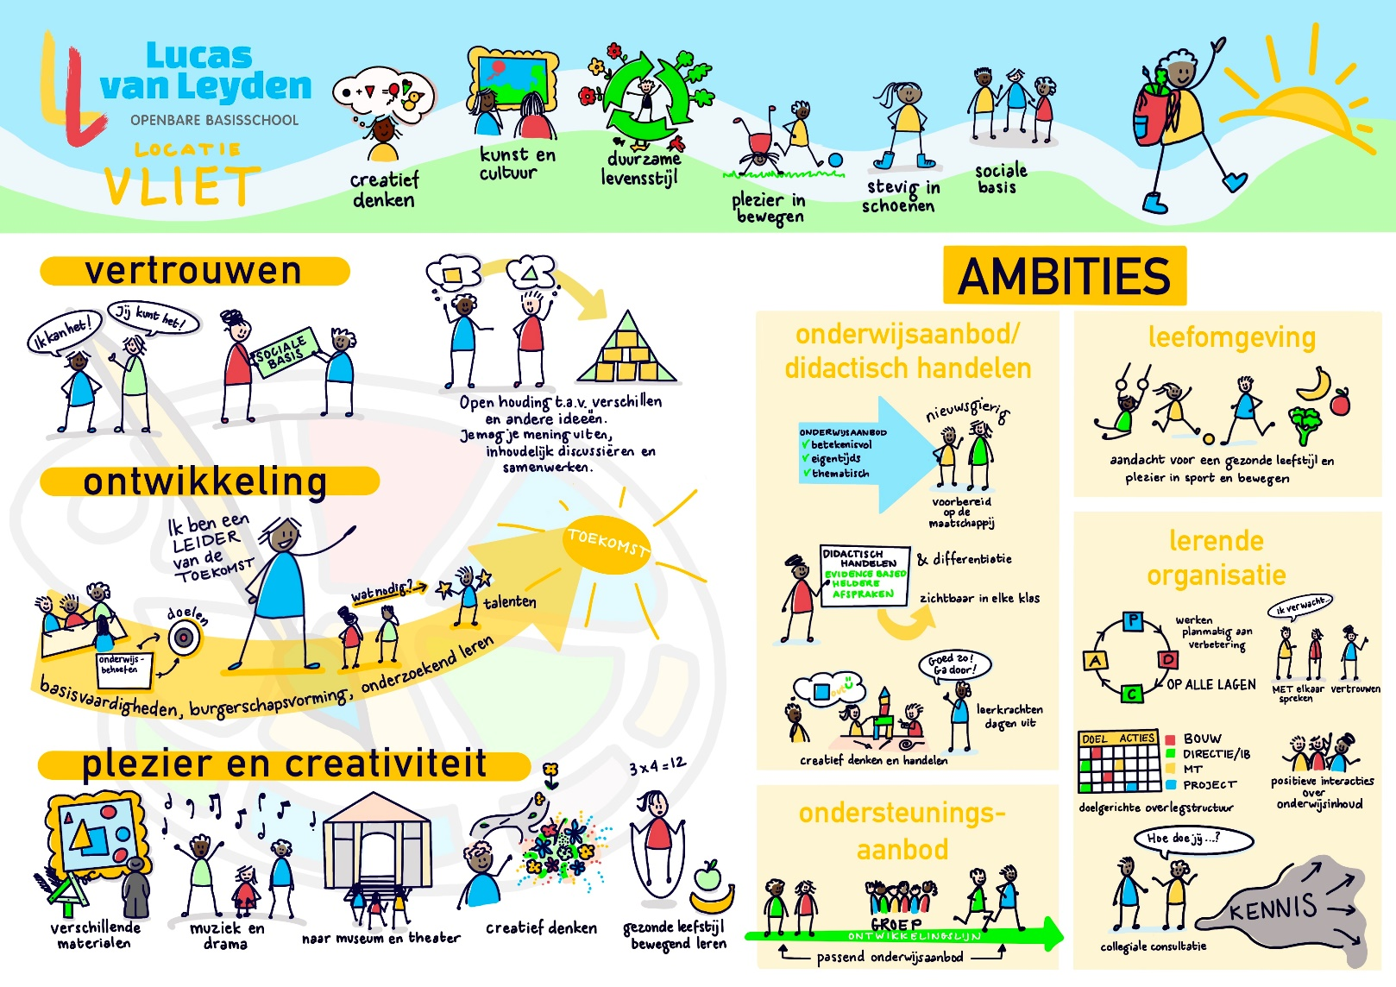

'Vertrouwen'

Wij geloven dat mooi onderwijs waarin eenieder zich kan ontwikkelen, begint bij vertrouwen in jezelf en in elkaar. Wij staan erop dat iedereen die bij ons naar binnen loopt zichzelf kan zijn en zich zowel fysiek als sociaal prettig voelt. De sfeer is dan ook laagdrempelig, we spreken respectvol met elkaar en
spreken duidelijk vertrouwen en verwachtingen uit. Daarnaast heeft eenieder een open houding ten aanzien van verschillen, veranderingen, andere ideeën en nieuwe ontwikkelingen. Iedereen kan zo zijn mening uiten, mooie inhoudelijke discussies voeren en we werken graag met elkaar samen. Wij zien
ieder kind en geven hen een stevige sociale basis mee.

'Ontwikkeling'

Wij zien onze leerlingen als de leiders van de toekomst en bereiden hen hierop voor. Wij kijken constant kritisch naar wat onze leerling nodig heeft in de toekomst. We gaan geregeld met u als ouder en onze leerlingen in gesprek. We brengen onderwijsbehoeftes in kaart, stellen gezamenlijke ontwikkeldoelen en sluiten hier zo goed mogelijk op aan. Wij dragen zorg voor een heldere structuur en goede balans tussen het aanbieden van de basisvaardigheden, burgerschapsvorming en onderzoekend leren om de nieuwsgierigheid van de leerlingen optimaal te prikkelen. Wij ontwikkelen en werken samen met experts van binnen en buiten de school om onze didactische vaardigheden aan te laten sluiten op dat wat onze leerlingen nodig hebben. Daarnaast zien wij elkaars talenten, dagen wij elkaar uit om te specialiseren en leren constant van en met elkaar. Bij ons blijft geen enkel talent onbenut!
'Plezier en creativiteit'

Onze school ademt creativiteit en daarmee plezier! Dit merk je al als je bij ons binnenkomt: Er is kunst zichtbaar gemaakt van uiteenlopende materialen, er is aandacht voor drama en muzikale ontwikkeling en schooljaren worden gekenmerkt door bezoeken aan musea en theater. Leerlingen en leerkrachten dagen elkaar uit om van de gebaande paden af te wijken, creatief te denken en werk op
een creatieve manier vorm te geven. Wij werken hiervoor structureel samen met culturele experts en zetten didactische strategieën in om creativiteit te bevorderen. Een gezonde omgeving geeft ook
plezier en hierom hebben wij aandacht voor gezonde voeding en sport en bewegen. Naast de
lessen bewegingsonderwijs zetten leerkrachten ook in de klas werkvormen in waarbij onze leerlingen fysiek in beweging zijn.

Identiteit

Wij zijn een school met een openbare identiteit. Dat houdt in dat we geen religie als vertrekpunt nemen voor ons onderwijs, maar dat wij de leerlingen kennis laten maken met de diverse religies en levensovertuigingen. Een openbare identiteit betekent voor ons ook dat wij laagdrempelig willen zijn voor iedereen, ongeacht achtergrond, opleidingsniveau of financiële situatie. Bij ons respecteren we verschillen, moet iedereen zich thuis voelen en leren we van en met elkaar. In de bovenbouw krijgen onze
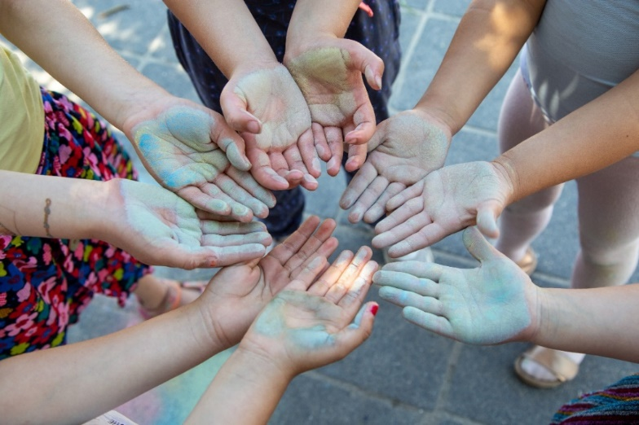
leerlingen lessen levensbeschouwing van een gastdocent. Het doel is dat onze leerlingen kennis hebben van verschillende geloofsovertuigingen, de rijkdom van deze verschillen ervaren en hiervoor respect leren hebben.

Het onderwijs

2.1 Organisatie van het onderwijs

Groepen op school
Onze leerlingen worden op de volgende wijze gegroepeerd:
Leerstofjaarklassen: leerlingen zijn op basis van leeftijd gegroepeerd
Combinatiegroepen: samenvoegen van twee of meer leerjaren tot een groep, bijvoorbeeld groep 1/2.

Op de locatie Steeg werken we met een combinatiegroep 1/2 en een combinatiegroep 2/3. Dit doen we om zo goed mogelijk aan te sluiten bij de ontwikkelbehoefte van elke leerling. Een leerling uit groep 3 die ook nog veel behoefte heeft aan spelen en een leerling uit groep 2 die al behoefte heeft aan leren lezen kan zich zo op zijn of haar eigen tempo ontwikkelen. De leerkrachten van de groepen 1, 2 en 3 werken intensief samen, volgen de ontwikkeling van elke leerling op de voet en maken met elkaar dagelijks het beste onderwijs. Vanaf groep 4 zitten leerlingen met één leerjaar in een groep. Soms ontstaan er combigroepen met 2 leerjaren wanneer het leerlingaantal daarom vraagt.

Op de locatie Vliet werken we met combinatiegroepen 1/2. De oudere kleuters helpen de jongere kleuters en zo leren zij van en met elkaar. Vanaf groep 3 zitten de kinderen met de kinderen van één leerjaar in een groep.

Invulling onderwijstijd

Wat is Onderwijstijd?
Met onderwijstijd bedoelen we de uren in een week die de leerling op school is. De invulling van onderwijstijd kan per school verschillen. Kinderen hebben recht op voldoende uren onderwijs.

Invulling onderwijstijd leerjaar 1 en 2
Wij werken thematisch in de onderbouw, waarbij de belevingswereld en de actualiteit de uitgangspunten zijn. Zo werken wij bijvoorbeeld aan het thema ‘ Wij verzorgen dieren’, het thema ‘Sinterklaas komt naar Nederland’ of het thema ‘ik ga op vakantie’. Spelenderwijs werken kinderen aan de lees en rekenvoorwaarden. Wij werken veel in kleine groepjes, individueel en sommige activiteiten bieden we klassikaal aan. In de voorbereiding van thema's werken de leerkrachten veel samen en gebruiken zij diverse bronnen om het onderwijsaanbod zo rijk mogelijk te maken.

Invulling onderwijstijd leerjaar 3 t/m 8
Wij besteden de tijd die wettelijk is vereist aan de basisvaardigheden rekenen, taal en lezen. Naast de basisvakken bieden wij de vakken wereldoriëntatie (aardrijkskunde, geschiedenis, natuur en techniek) en besteden wij relatief veel tijd aan culturele vorming, muziek en bewegingsonderwijs. Per groep kijken wij wat de leerlingen nodig hebben en maken op basis daarvan elke periode specifieke keuzes in de te besteden onderwijstijd. Praktisch houdt dit in dat in sommige groepen een periodes iets meer tijd besteed wordt aan bijvoorbeeld rekenen en in een andere groep of periode aan bijvoorbeeld taal.

Extra faciliteiten
Onze school beschikt over de volgende extra faciliteiten:

- Bibliotheek
- Speellokaal
- Gymlokaal

Het team

Wij zijn trots op ons warme, gepassioneerde en professionele team. Met elkaar maken wij ons onderwijs elke dag een beetje beter.

Vakleerkrachten
Op onze school zijn de volgende vakleerkrachten aanwezig:

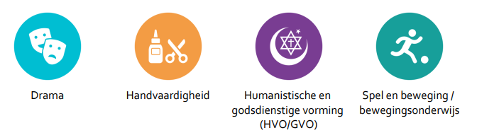

Onze vakleerkracht handvaardigheid geeft lessen ‘VTS’, ofwel Visual Thinking stragies, in de klas. Hierbij leren kinderen op een rijke manier naar kunst te kijken, hun perceptie tegen het ligt te houden en heel goed naar elkaar te luisteren.

Verlof personeel
Bij ziekte en/of verlof streven wij er altijd naar een vervangende leerkracht in te zetten en zo het onderwijs door kan gaan. Bij voorkeur is dit iemand die bekend is met de school en de groep. Wij werken dankbaar samen met de invalpool 'Poolwest', die ons hierbij ondersteunt.

Aanbod voor het jonge kind 2+

Onze school heeft geen voorschool. Onze leerlingen gaan over het algemeen naar een andere voorschool zoals een peuterspeelzaal of kinderdagverblijf en komen dan in groep 1 bij ons op school.

Kwaliteitszorg en schoolplan

Wat is kwaliteitszorg?
Scholen werken met een plan om de kwaliteit van hun onderwijs te verhogen. Het plan helpt hen om onderwijs te blijven bieden waar alle betrokkenen tevreden mee zijn. Kwaliteitszorg gaat over de manier waarop de doelen in het plan worden bereikt.

Doelen in het schoolplan

Zoals eerder beschreven werken onze twee locaties veel samen en zijn er ook veel verschillen. De doelen voor beide locaties zijn globaal vormgegeven en per locatie kan de planning en de invulling verschillen.
Beide locaties:

Didactisch handelen

- Onze leerlingen zijn nieuwsgierig en goed voorbereid op de maatschappij als zij onze school verlaten, doordat ons onderwijsaanbod betekenisvol, eigentijds en thematisch is vormgegeven.
- We hebben heldere, evidence based, afspraken over ons didactisch handelen die passen bij wat onze leerlingen nodig hebben. Hierin is differentiatie zichtbaar en deze handelingen zien wij
terug in elke klas.
- Onze leerlingen kunnen creatief denken en handelen als zij na groep 8 de school verlaten. Leerkrachten dagen leerlingen dan ook structureel uit om creatief te denken en werk creatief vorm te geven.
Leefomgeving

- Onze leerlingen hebben een duurzame en gezonde leefstijl, aandacht voor gezonde voeding en ervaren plezier in sport en bewegen.
Lerende organisatie

- We zijn een lerende organisatie en werken planmatig aan verbetering van het primair proces door de PDCA-cirkel uit te voeren in alle lagen van de organisatie.
- Er is een heldere overlegstructuur die positieve, doelgerichte interactie over onderwijsinhoudelijke zaken ondersteunt.
- Leerkrachten voeren geregeld collegiale consultatie uit zodat kennis zich als een olievlek door de organisatie verspreidt.
Ondersteuningsaanbod
- Zowel leerlingen met behoefte aan extra ondersteuning (zorgniveau 2 en 3) als leerlingen met een ontwikkelingsvoorsprong ontvangen een passend onderwijsaanbod.

Alleen voor de locatie Vliet:

- Iedereen binnen onze organisatie vertoont professioneel gedrag, voelt zich veilig, spreekt met elkaar en niet over elkaar en spreekt verwachtingen en vertrouwen uit naar elkaar.

Hoe bereiken we deze doelen

Ieder jaar maken wij een jaarplan. In dit plan bepalen wij met elkaar aan welke concrete doelen wij gaat werken en hoe en op welke wijze wij de uitkomsten evalueren. Op basis van die informatie passen wij ons handelen zo nodig aan. Wij maken zo ons onderwijs elke dag een beetje beter voor onze leerlingen!

Ondersteuning en veiligheid

Ondersteuning van leerlingen

Wat is het Schoolondersteuningsprofiel?
Leerlingen hebben soms extra ondersteuning nodig. In het schoolondersteuningsprofiel staat welke extra ondersteuning de school biedt, naast de basisondersteuning. Ook staat in het document welke doelen en wensen de school heeft voor de toekomst. Daarnaast komt het contact met ouders over de ondersteuning aan bod. Leraren, de schoolleiding en het bestuur stellen samen het schoolondersteuningsprofiel op.

Passend onderwijs waarbij elke leerlingen zich voldoende ontwikkelt is ons doel. Hieronder staat een samenvatting van de door ons geboden ondersteuning. Deze staat specifieker beschreven in ons SOP (School Ondersteunings Profiel), dat te vinden is op onze website.
Alle basisvakken, Taal, rekenen, spelling en begrijpend lezen, geven wij hierom in 3 niveaugroepen.

- Het grootste gedeelte van de leerlingen volgt de basisinstructie en maken de basisverwerking.

- De leerlingen die behoefte hebben aan extra ondersteuning krijgen na de basisinstructie in een klein groepje nogmaals de uitleg en oefenen samen met de leerkracht in een 'verlengde instructie'.
- Kinderen die het lesdoel al (bijna) beheersen doen korter of niet mee met de instructie, de zogenaamde 'verkorte instructie', en maken tevens maar een beperkt aantal opdrachten. Zij gaan dan verder met uitdagendere opdrachten.
Daarnaast zijn wij dat dit aanbod niet voldoende is voor elke leerling. Wij bieden hierom tevens de volgende ondersteuning:
- Leerlingen die behoefte hebben aan extra uitdaging werken vanaf groep 1 wekelijks met een daarvoor gespecialiseerde leerkracht aan uitdagende onderzoeksopdrachten. Welbevinden en ‘leren leren’ spelen hierbij ook een belangrijke rol. De opdrachten nemen zij mee naar de klas en zij werken hier gedurende de week verder aan onder begeleiding van de eigen leerkracht. Wij hebben in totaal vier leerkrachten die gespecialiseerd zijn in het werken met leerlingen met een ontwikkelvoorsprong.

- Leerlingen die behoefte hebben aan extra ondersteuning voor het behalen van een specifiek essentieel lesdoel werken wekelijks in een groepje aan dit doel met een Remedial Teacher. Wanneer vanaf groep 6 blijkt dat de regulier aangeboden stof te moeilijk is maken we voor deze leerling tevens een apart programma, een zogenoemd OPP. Zo kan iedere leerling zich op zijn eigen niveau ontwikkelen.
- Wanneer wij specifieke vragen hebben over het gedrag van leerlingen of de begeleiding van een leerling met een handicap of stoornis werken wij samen met PPO (Primair Passend Onderwijs). Wij kijken dan gezamenlijk wat er nodig is en hoe wij deze leerling zo goed mogelijk kunnen begeleiden.
Gediplomeerde specialisten op school
De volgende gediplomeerde specialisten zijn aanwezig op onze school:

Specialist Aantal dagdelen
Intern begeleider 14
Klassenassistent 10
Rekenspecialist -
Remedial teacher 4
Specialist hoogbegaafdheid 6

Onze Intern begeleiders werken nauw samen met de directie. Hun taak is het ondersteunen van de kwaliteitszorg. Het ondersteunen van individuele en collectieve leerprocessen van teamleden en het begeleiden van leerkrachten en processen rondom kinderen met specifieke onderwijsbehoeftes.

Onze klassenassistenten worden ingezet om de werkdruk van de leerkrachten te verlagen. Zij verlenen hand en spandiensten en werken met groepjes leerlingen aan specifieke onderwijsdoelen waar nodig.

Onze remedial teacher is gespecialiseerd in het begeleiden met kinderen met specifieke leerbehoeftes. Ze werkt, veelal spelenderwijs, dagelijks met groepjes leerlingen aan specifieke onderwijsdoelen.

Onze specialisten hoogbegaafdheid werken gedurende de dag met leerlingen met een ontwikkelvoorsprong. We werken aan zaken omtrent welbevinden, metacognitieve vaardigheden, creatief denken en het opzetten en uitvoeren van onderzoeken en projecten. De kinderen krijgen tevens werk mee voor in de klas. Herhalingslessen of lessen waarvan zij de lesdoelen al beheersen kunnen worden door hen overgeslagen en zij kunnen dan verder met de taken die zij van de specialisten hebben meegekregen.

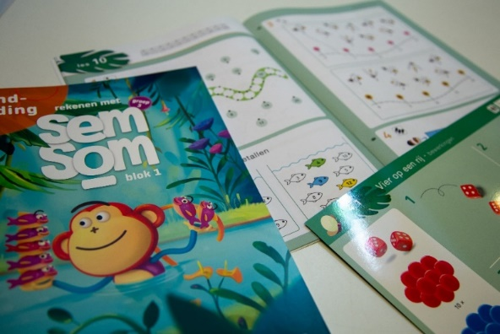

Veiligheid op school

Anti-pestprogramma
Wij vinden het heel belangrijk dat wij onze leerlingen een stevige sociale basis meegeven. Wij werken daarom met het programma KIVA. Minimaal één keer per week besteden we middels dit programma in de groep aandacht aan sociaal-emotionele ontwikkeling. Tevens gebruiken wij het curatieve deel van dit programma mocht er toch pesten plaatsvinden. In ons veiligheidsplan vindt u hierover meer informatie.

Sociale en fysieke veiligheid
Onze school monitort de sociale veiligheidsbeleving van leerlingen. We nemen twee keer per jaar een vragenlijst af, de KIVA-monitor.
Zo monitoren wij de sociale veiligheidsbeleving van onze leerlingen. De gegevens gebruiken wij als voedingsbodem om van te leren. Gezamenlijk evalueren we de uitkomst en maken zo nodig afspraken over ons handelen om de sociale veiligheidsbeleving van de leerlingen te bevorderen.

Anti-pestcoördinator en vertrouwenspersoon

Functie | Naam | E-mailadres
anti-pestcoördinator | Hanneke Fritz | h.fritz@lucasvanleyden.nl
anti-pestcoördinator | Marieke Corion | m.corion@lucasvanleyden.nl
vertrouwenspersoon | Brechtje Jansen | b.jansen@lucasvanleyden.nl
vertrouwenspersoon | Dorien Dieben | d.dieben@lucasvanleyden.nl

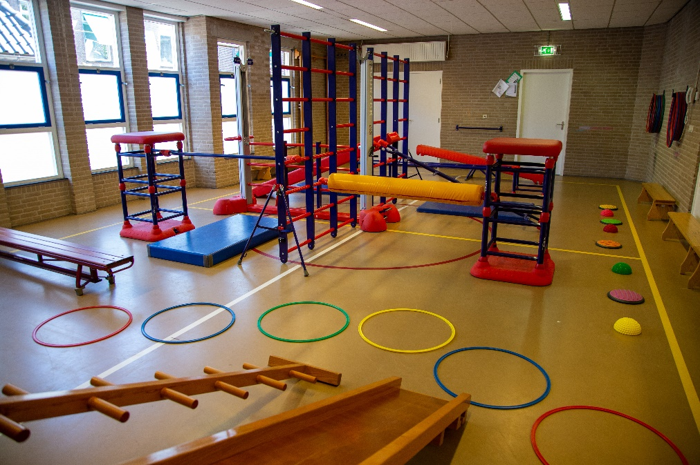

- Handige informatie voor ouders

  - Hoe ouders worden betrokken

Wij zien ouders als belangrijke partners voor de schoolontwikkeling en maken graag zo veel mogelijk
gebruik van hun expertise. Ouders die gastlessen willen geven of op een andere manier willen helpen bij ons op school verwelkomen wij met open armen!
Daarnaast hechten wij waarde aan het volgen van de ontwikkeling van onze leerlingen samen met u als ouder. Zo betrekken wij bij het onderwijsleerproces van uw kind en kunt u hier als geen ander een bijdrage aan leveren.
In de toekomst willen wij de expertise van ouders graag nog meer benutten. We onderzoeken op dit moment met de MR en de ouderraad hoe dit nog beter vorm te geven. Ouders geven over het algemeen aan tevreden te zijn, de school als laagdrempelig te ervaren en vertrouwen te hebben in onze school.

Communicatie met ouders
Ouders worden geïnformeerd op de volgende manieren:

Voor de communicatie met u als ouder maken wij gebruik van het platform 'Social Schools' dat u via een app of via een webiste kunt raadplegen. U ontvangt alle informatie en kunt ook volgen welke activiteiten er in de groep van uw kind plaatsvinden. Via Social Schools kunt u ook berichten sturen aan de leerkracht.
Meerdere keren per jaar voeren wij ouder-kind-leerkracht gesprekken. Dit houdt in dat het kind met de ouder aanwezig is bij de kennismakingsgesprekken en de rapportgesprekken (vanaf groep 3). Bij de oudergesprekken gedurende groep 1 en 2 zijn de kinderen veelal nog niet aanwezig.

Klachtenregeling
Overal waar mensen samenwerken, kan iets fout lopen. Ook op een school. Scholen zijn verplicht een klachtenregeling te hebben. Mochten er ondanks onze inspanningen toch zaken anders gaan dan u verwacht had, dan kunt u ons hierop aanspreken.
We vinden het belangrijk dat we met elkaar praten. Daarom vragen wij altijd om in eerste instantie naar de betrokkene gaat, bijvoorbeeld de leerkracht.
Komt u er samen niet uit, dan kunt u een beroep doen op de (interne) contactpersoon, de directie, de
externe vertrouwenspersoon of een officiële klacht indienen bij de klachtencommissie. Op onze school zijn contactpersonen benoemd: Dorien Dieben en Brechtje Janssen. Bij hen kunt u altijd terecht om, vertrouwelijk, te spreken. Zij zullen naar uw verhaal luisteren en bespreken welke stappen ondernomen zouden kunnen worden. De contactpersoon kan u doorverwijzen naar de externe vertrouwenspersoon van de school, aangesteld door ons schoolbestuur en werkzaam voor alle basisscholen die onder dit bestuur vallen. De externe vertrouwenspersoon is er om met u verder over de klacht te praten en u te ondersteunen bij eventuele verdere stappen. De externe vertrouwenspersoon is onafhankelijk. Ook de gesprekken met deze persoon zijn strikt vertrouwelijk.

Als het nodig mocht zijn, wordt de klacht officieel ingediend bij de klachtencommissie. De
klachtencommissie onderzoekt dan de klacht en adviseert het bestuur van de school over de te nemen maatregelen. Het bevoegd gezag beslist wat ze met het advies doet en laat dat alle partijen weten.
De externe vertrouwenspersoon voor onze school is te bereiken via de GGD Hollands Midden: Secretariaat PZJ, telefoon 088 308 3342, e-mail: externevertrouwenspersoon@ggdhm.nl

Ouderinspraak
Inspraak van ouders wordt op onze school op de volgende manier georganiseerd:

Medezeggenschapsraad
In de Medezeggenschapsraad (MR) zit een afvaardiging van ouders en personeel. In ons geval ook nog eens een goede verdeling tussen de locatie Steeg en Vliet. De MR kan invloed uitoefenen op het beleid van de school. Vaak gaat het over formele stukken zoals de begroting, het schoolplan en de formatie, maar er kunnen ook heel praktische zaken besproken worden. De verslagen en ander belangrijke informatie over de MR kunt u vinden via Social Schools. Mocht u contact willen opnemen met de MR of geïnteresseerd zijn in deelname, dan kunt u bericht sturen naar Manon Pont (voorzitter) via Social Schools of mr@lucasvanleyden.nl
Ouderraad
Daarnaast is er de ouderraad die activiteiten ondersteunt en vragen wij ouders regelmatig om hulp bij: schoolreisje, theaterbezoek, museumbezoek, bibliotheekbezoek, creatieve activiteiten in de klas, tutorlezen en gastlessen/projecten.

Vrijwillige ouderbijdrage

Wat is de vrijwillige ouderbijdrage?
Scholen mogen ouders een bijdrage in de kosten vragen. Voorwaarden zijn dat deze bijdrage vrijwillig is en de ouders in de Medezeggenschapsraad ermee hebben ingestemd. De bijdrage is voor activiteiten buiten de lesactiviteiten om.

Wij vragen in alle groepen een vrijwillige ouderbijdrage van € 120,00. Hiervan bekostigen wij:
Daarvan bekostigen we:
3 oktoberfeest
Pasen
Kerst
Sinterklaas

- Aan alle ouders vragen wij € 90,- ouderbijdrage voor het verzorgen van de tussenschoolse opvang.
- Aan alle groepen vragen wij € 25,00 voor het verzorgen van de overige activiteiten.
- In groep 8 vragen wij daarbij nog een bijdrage van € 125,- voor het schoolkamp.
- In de groepen 1/2 vragen wij daarbij nog een bijdrage van €7,50 voor het kleuterfeest.
- In de groepen 3 t/m 7 vragen wij een bijdrage van € 38,- voor het schoolreisje.

Samengevat:
Ouderbijdrage voor groep 1/2 : € 122,50
Ouderbijdrage voor groep 3 t/m 7: € 153,00
Ouderbijdrage voor groep 8 : € 240,00

Onderwijs wordt in Nederland betaald door de overheid en is dus gratis. Voor enkele zaken op school vragen wij uw vrijwillige financiële bijdrage, zodat wij dat voor alle kinderen kunnen blijven organiseren. Voor alle duidelijkheid; kinderen mogen altijd mee met de activiteiten ook wanneer er geen vrijwillige ouderbijdrage betaald is.
De hoogte van de vrijwillige ouderbijdrage wordt jaarlijks vastgesteld door de MR. Aan het begin van ieder schooljaar ontvangt u hierover bericht en wordt uitgelegd hoe u kunt betalen.
Deze bijdrages zijn vrijwillig maar ook noodzakelijk voor het kunnen blijven faciliteren van activiteiten. Als u uw (vrijwillige) bijdragen niet in één keer kunt betalen, kunt u met de penningmeester van de Medezeggenschapsraad een betalingsregeling afspreken. De MR is te bereiken via Schoudercom of via: mr@lucasvanleyden.nl

Ziekmelden en verlof aanvragen

Over schoolverzuim
Scholen zijn verplicht ongeoorloofd schoolverzuim te melden bij de leerplichtambtenaar. Soms kan een leerling niet naar school en is er sprake van geoorloofd schoolverzuim. Op de website van de Rijksoverheid (www.rijksoverheid.nl) staat wanneer er sprake is van geoorloofd verzuim.

Is het niet mogelijk om tijdens een van de schoolvakanties op vakantie te gaan? Vraag in uitzonderlijke gevallen bij de schoolleiding toestemming voor verlof buiten de schoolvakanties.

Op deze manier meldt u uw kind ziek:
U kunt uw kind ziekmelden via Social Schools of telefonisch via het vaste nummer van de school. Wij vragen u dit te doen voordat de schooldag begint.

Op deze manier vraagt u verlof aan voor uw kind:
Wilt u verlof aanvragen? Ook dit kunt u digitaal doen via Social Schools. De directie bepaalt of de verlofaanvraag in strijd is met de leerplichtwet of dat deze kan worden goedgekeurd en er verlof kan worden verleend. We streven ernaar u dit binnen 10 werkdagen te informeren.

Toelatingsbeleid

Op onze school kan iedere leerling zich aanmelden nadat u als ouder een rondleiding op onze school heeft gehad. Dit betekent dat leerlingen die iets verder weg wonen evenveel kans hebben op een onderwijsplaats op onze school als leerlingen die dichtbij wonen. U kunt zich als ouder aanmelden bij de locatie naar uw keuze, of voor beide locaties als u geen voorkeur heeft.
Wij vragen u als ouder bij de aanmelding om specifieke informatie over de ontwikkeling van uw kind. Op basis daarvan kijken we of we de leerling passende ondersteuning kunnen bieden op onze school en een onderwijsplaats kunnen aanbieden. Bij ontvangst van het aanmeldformulier ontvangt u een bevestiging.
Wij vragen u om uw kind voor het 3 ^{e} levensjaar aan te melden en eventuele jongere broertjes of zusjes
voor het 2e levensjaar. Broertjes en zusjes worden altijd geplaatst mits wij de eventuele passende ondersteuning kunnen bieden die nodig is.

Het komt voor dat wij meer aanmeldingen ontvangen dan dat er onderwijsplaatsen beschikbaar zijn. Elke 3 maanden bekijken wij of dit het geval is. Mochten wij in 3 maanden meer aanmeldingen ontvangen dan dat er onderwijsplaatsen beschikbaar zijn, dan voeren wij een loting uit.

Leerling wordt 3 jaar in | Loting en bevestiging onderwijsplaats
Augustus, september, oktober | Begin november
November, december, januari | Begin februari
Februari, maart, april | Begin mei
Mei juni juli | Begin september

U hoort na de loting of er een onderwijsplaats voor uw kind beschikbaar is of dat uw kind op de wachtlijst is geplaatst. Wij vragen u zowel de onderwijsplaats als de plaats op de wachtlijst te bevestigen. Mocht uw kind op de wachtlijst staan en mocht er een plek vrijkomen, dan nemen wij direct contact met u op. U kunt altijd contact opnemen met de school mocht u hier vragen over hebben.

Enkele maanden voordat uw kind 4 jaar wordt sturen wij u een intakeformulier op. Wij vragen daarmee om recente informatie over de ontwikkeling van uw kind. Voordat uw kind 4 jaar wordt nodigt de groepsleerkracht u en uw kind uit voor een kennismakingsgesprek. U bepaalt dan samen met de leerkracht wanneer uw kind komt wennen en wanneer uw kind echt start op school.
Is de schoolcarrière van uw kind al gestart en wilt u overstappen naar onze basisschool? Neem dan contact op met de directie.
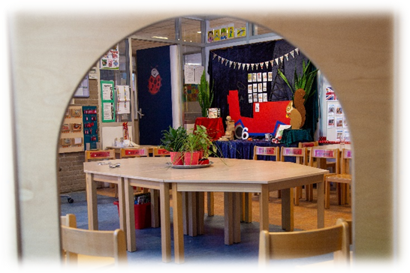
- Ontwikkeling en resultaten

5.1 Tussentijdse toetsen

Wij vinden het belangrijk om systematisch te werken en het effect van ons handelen constant te evalueren. De tussenresultaten zijn voor ons waardevolle informatie om ons onderwijs af te stemmen op de ondersteuningsbehoefte van ieder leerling.
In de groepen 1/2 vullen wij het OVM (ontwikkelingsvolgmodel) in. We kunnen dan precies zien waar een leerling zich bevindt in zijn ontwikkeling. Dit geeft ons inzicht in wat er van ons nodig is om de leerling nog beter te ondersteunen in zijn of haar ontwikkeling. We evalueren de resultaten en passen zo nodig ons handelen en het onderwijsaanbod aan.
In de groepen 3 t/m 8 nemen wij twee keer per jaar CITO-toetsen af. Dit geeft ons ook informatie over de ontwikkeling van onze leerlingen en het effect van ons handelen. Met elkaar evalueren wij de resultaten en maken wij afspraken over ons handelen en het onderwijsaanbod. Wat gaat heel goed? Welke interventies hebben een positief effect? Welke resultaten vallen tegen? Wat vertelt dit ons? Wat kunnen wij doen om de ontwikkeling van onze leerlingen beter te ondersteunen?
Zo maken wij met elkaar elke dag ons onderwijs een beetje beter!

Resultaten eindtoets

Wat is de eindtoets?
Aan het eind van de basisschool maken alle leerlingen een eindtoets. Dit is verplicht. Met de eindtoets laten leerlingen zien wat ze op de basisschool hebben geleerd. Vanaf schooljaar 2023-2024 wordt deze toets “doorstroomtoets genoemd. De leerkracht geeft de leerling een advies voor het onderwijsniveau in het voortgezet onderwijs. Scoort de leerling op de toets beter dan het advies van de leerkracht? Dan moet de school het advies heroverwegen. Bij een lagere score hoeft dit niet. De doorstroomtoets is geen examen, leerlingen kunnen niet slagen of zakken.

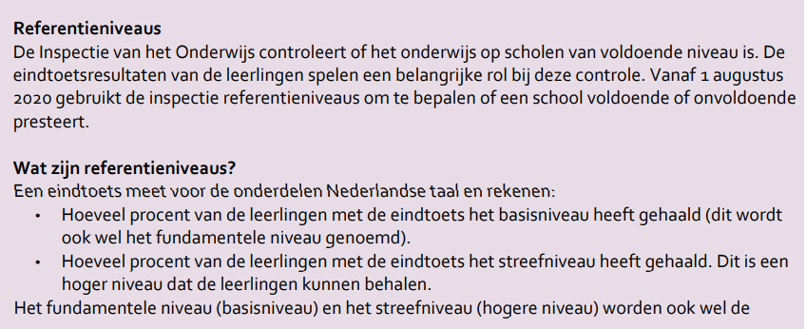
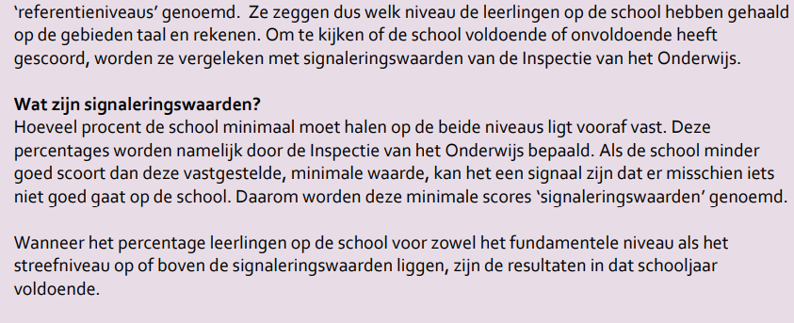

Welk percentage leerlingen behaalt het fundamentele niveau?

99,3% van de leerlingen behaalt het fundamentele niveau (1F) voor vergelijkbare scholen ligt dit percentage landelijk op 96,7%.

Welk percentage leerlingen behaalt het streefniveau?

72,3% van de leerlingen behalt het streefniveau (1S) voor vergelijkbare scholen ligt dit percentage landelijk op 64,7%.

Schooladviezen

Welke schooladviezen heeft de school aan de leerlingen gegeven in 2021-2022?

Advies | Percentage
praktijkonderwijs | 1,9%
vmbo basis | 5,8%
vmbo basis/kader | 3,8%
vmbo kader/theoretisch | 5,8%
vmbo theoretisch | 15,4%
vmbo theoretisch/havo | 11,5%
havo | 19,2%
havo/vwo | 17,3%
vwo | 17,3%

Na drie jaar middelbare school zit een groot percentage van de leerlingen op (51%) of boven (46%) het gegeven advies.

Sociale ontwikkeling

Visie op Sociale opbrengsten

Wat verstaan scholen onder sociale opbrengsten?
Kinderen leren en ontwikkelen op school vaardigheden die nodig zijn om op een goede manier met anderen om te gaan. En om bij te dragen aan de samenleving. Het gaat om vaardigheden zoals samenwerken, ruzies oplossen en jezelf weten te redden. Door deze vaardigheden is het fijn en veilig op school en verbeteren de leerprestaties. Kinderen nemen op een positieve manier deel aan de maatschappij.

Onze kernwaarden uit de visie op sociale opbrengsten zijn:

stevige sociale basis
respect voor verschillen
samenwerken

Wij vinden het belangrijk dat onze leerlingen stevig in hun schoenen staan, respect hebben voor zichzelf en voor elkaar en goed kunnen samenwerken als zij de school verlaten. Wij zijn trots op ons warme pedagogisch klimaat en de door ouders ervaren laagdrempeligheid en aanspreekbaarheid.

Werkwijze Sociale opbrengsten

Ter ondersteuning van een veilig schoolklimaat besteden wij in elke klas wekelijks aandacht aan de sociaal emotionele ontwikkeling met het programma KIVA. Met KIVA werken we schoolbreed aan cultuur waarin respectvol en positief gedrag de norm is.
Op individueel niveau werken we aan de sociale vaardigheden en de sociaal-emotioneel ontwikkelingen van leerlingen. We vinden dat alle groepsleden er verantwoordelijk voor zijn dat
iedereen het prettig heeft en met plezier naar schoolgaat. We werken ook met het anti-pestprotocol van KIVA, mocht er toch gepest worden in een groep.

De KIVA-regels zijn zichtbaar in de groepen en in de school. We werken daarbij actief samen met de TSO zodat het voor de kinderen duidelijk is dat de afspraken de gehele schooldag gelden.

- We doen aardig tegen elkaar en behandelen elkaar met respect.

- Samen maken we er een fijne groep van.

- We praten met elkaar (en gebruiken daarbij de ik-taal)

- We willen dat pesten stopt!

- We gaan goed met elkaar om.

- We helpen elkaar.

- We komen voor elkaar op.

Daarnaast zetten leerkrachten dagelijks coöperatieve werkvormen en klassenbouwers in. We ondersteunen zo positieve interactie, dat leerlingen elkaar leren kennen en geven leerlingen frequent de gelegenheid om sociale vaardigheden te oefenen. Ouders zien wij als belangrijke partners in de opvoeding en ontwikkeling van de leerlingen. Hierom betrekken we ouders zo veel mogelijk bij de
ontwikkeling van hun kind. Ouders ontvangen hierom tien keer per jaar een KIVA-nieuwsbrief waarin zij geïnformeerd worden over het thema dat in de groepen behandeld wordt.
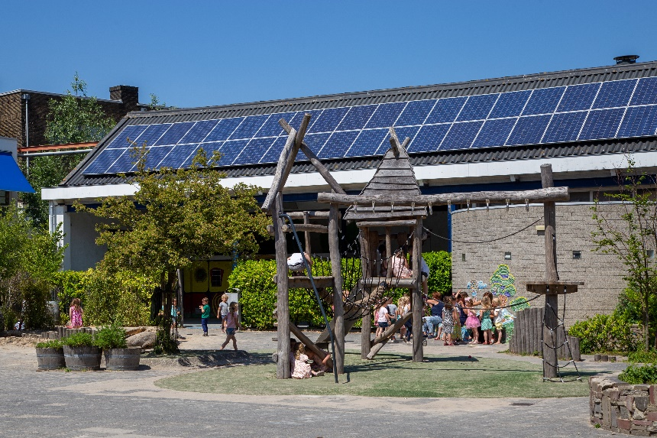

Schooltijden en opvang

6.1 Schooltijden

Op onze school geldt een continurooster (korte middagpauze, alle kinderen blijven over op school, één of meerdere middagen per week vrij).

Locatie Steeg

 |  | Schooltijd
Maandag |  | 08:15 - 14:30
Dinsdag |  | 08:15 - 14:30
Woensdag |  | 08:15 - 11:45
Donderdag |  | 08:15 - 14:30
Vrijdag |  | 08:15 - 14:30

Locatie Vliet

 |  | Schooltijd
Maandag |  | 08:30 - 14:45
Dinsdag |  | 08:30 - 14:45
Woensdag |  | 08:15 – 12:00
Donderdag |  | 08:30 - 14:45
Vrijdag |  | 08:30 - 14:45

Schooltijd

Opvang

Voor – en na schoolse opvang
Er is geen opvang voor en na schooltijd. Veel verschillende BSO’s werken samen met onze school en brengen kinderen in de ochtend en halen deze op in de middag.

Tussenschoolse opvang
Opvang tijdens de middagpauze wordt op beide locaties geregeld op het schoolplein in samenwerking met een kinderopangorganisatie. Hier zijn kosten aan verbonden. Meer informatie over de kosten vindt u in paragraaf 4.2.

Vakantierooster

Schoolvakanties en feestdagen
Leidens ontzet | Dinsdag 3 oktober 2023
Herfstvakantie | 14 oktober 2023 - 22 oktober 2023
Kerstvakantie | 23 december 2023 - 7 januari 2024
Voorjaarsvakantie | 17 februari 2024 – 25 februari 2024
Goede Vrijdag | Vrijdag 29 maart 2024
Tweede Paasdag | Maandag 1 april 2024
Meivakantie (inclusief Koningsdag) | 27 april 2024 - 12 mei 2024
Tweede pinksterdag | Maandag 20 mei 2024
Zomervakantie | Start 13 juli 2024 – 18 augustus 2024

Dagen met een aangepaste eindtijd
Sinterklaas | Dinsdag 5 december 2023: eindtijd woensdag
Kerstvakantie | Vrijdag 22 december 2024: eindtijd woensdag
Zomervakantie | Vrijdag 12 juli 2023: eindtijd woensdag

Studiedagen alleen locatie Steeg
Studiedag | Vrijdag 1 maart 2024

Studiedag alleen locatie Vliet
Studiedag | Vrijdag 16 februari 2024

Studiedagen locatie Vliet en Steeg
Studiedag | Vrijdag 13 oktober 2023
Studiedag | Vrijdag 10 november 2023
Studiedag | Maandag 29 januari 2024
Studiedag | Woensdag 10 april 2024
Studiedag | Dinsdag 21 mei 2024
Studiedag | Vrijdag 28 juni 2024

  - Wie is wanneer te bereiken?

Het is op school op de volgende momenten mogelijk om het personeel te spreken:

 | Dag(en) | Tijd(en)
Directeur Martin van Leeuwen | Ma t/m vr | 08:30 tot 16.30
Adjunct-directeur Suzanne Vermeend-Frambach | Ma t/m do | 08.30 tot 16.30

Beide directieleden zijn verantwoordelijk voor beide locaties dus wisselend aanwezig. Ons streven is om zoveel mogelijk in de ochtend bij de poort te staan en zo iedereen te verwelkomen. Zo kunnen wij iedereen te woord staan en praktische vragen beantwoorden. U kunt ook altijd bellen, mailen of een bericht sturen via Social Schools om een afspraak te maken. Wij gaan graag met u in gesprek.

